연계 퀘스트
선의와 균열을 따라가는 메인 시나리오 흐름
탑다운 픽셀 스토리 어드벤처
배경 | 주제 | 흐름
현대 한국 도시 | 붕괴된 세상에서 선의는 자발인가, 강요인가 | 일상 → 균열 → 재난 → 진실 → 균열 내부

Chapter 1. 동생 심부름 | 주말 아침, 집안일을 하던 차한해에게 동생은 여느 때처럼 심부름을 시킨다. 차한해는 집안일을 서둘러 끝내고 집을 나서지만, 동생의 요구는 도중에 취소되거나 새로 추가되며 계속 바뀐다.
Chapter 2. 균열 등장 | 동생의 심부름을 마치고 집으로 돌아가던 차한해는 축제가 끝난 뒤, 사람들이 버리고 간 쓰레기로 엉망이 된 공원을 보게 된다. 그녀는 홀로 쓰레기를 치우고, 주변 사람들은 그 모습을 신기하게 바라보지만 쉽게 돕지 않는다. 그러던 중 유일한 친구 한도윤이 나타나 함께 공원을 정리한다. 어질러진 공원이 조금씩 모습을 되찾을 무렵, 그곳에 정체를 알 수 없는 균열이 등장한다.
Chapter 3. 재난 대응 | 공원에 나타난 균열은 처음에는 구경거리처럼 소비되지만, 다음 날 새벽 그 안에서 괴물이 등장하며 도시는 재난에 휘말린다. 사람들은 괴물을 막을 수 있는 힘이 ‘선의’와 연결되어 있음을 알게 되고, 사회는 선의 수치를 기준으로 사람들을 나누기 시작한다. 차한해의 선의 수치가 무한대에 가깝게 측정되면서, 그녀는 점점 모두의 기대와 요구가 향하는 중심에 서게 된다.
Chapter 4. 폐교 | 차한해는 폐교에 생긴 거대한 균열을 조사하라는 명령을 받고 홀로 폐교 안으로 들어간다. 오래된 교실과 복도에는 누군가의 과거 기억이 남아 있고, 그곳에서 괴물이 단순한 재난의 산물이 아니라는 단서를 마주한다. 폐교의 끝에서 그녀는 괴물의 정체가 본래 사람이었음을 처음으로 알게 된다.
Chapter 5. 균열 탐색 | 괴물의 진실이 드러난 뒤, 사람들은 균열의 내부를 확인해야 한다는 이유로 차한해를 다시 위험 속으로 밀어 넣는다. 균열 안에서 그녀는 현실과 환상이 뒤섞인 공간을 지나며, 그곳에 남겨진 사람들의 흔적과 마주한다. 균열의 중심에 다다른 차한해는 자신과 균열, 그리고 괴물의 탄생이 연결되어 있다는 진실에 가까워진다.

전체 플레이 흐름
일상적 요구에서 시작해, 선의의 제도화와 희생 강요로 이어지는 구조

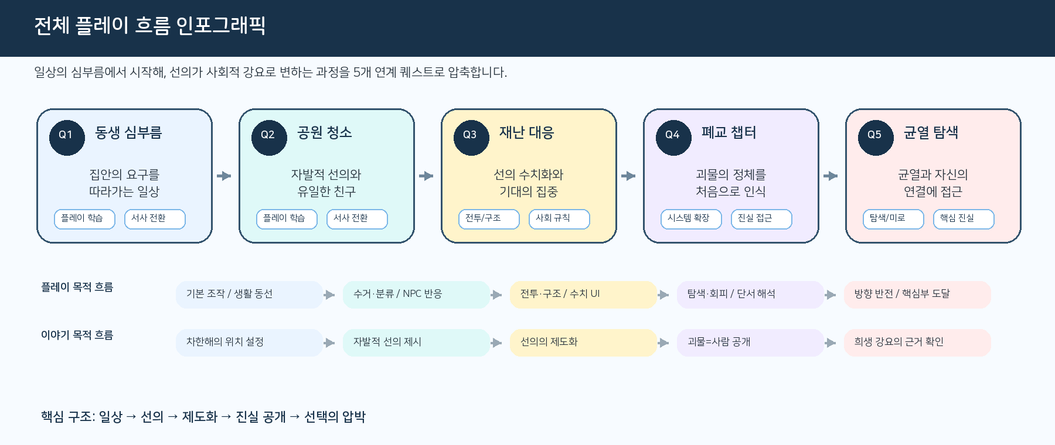

퀘스트별 플레이 흐름
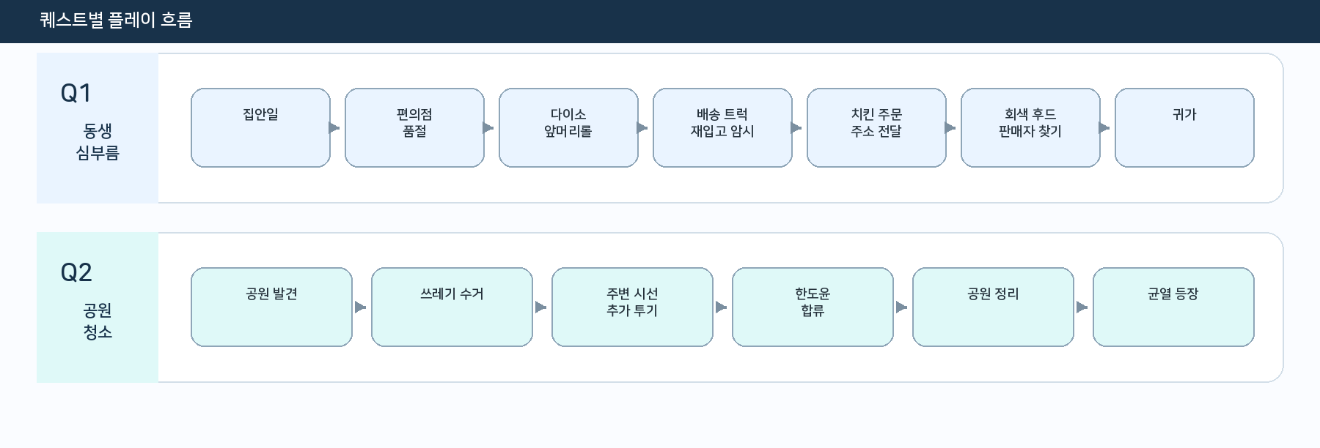
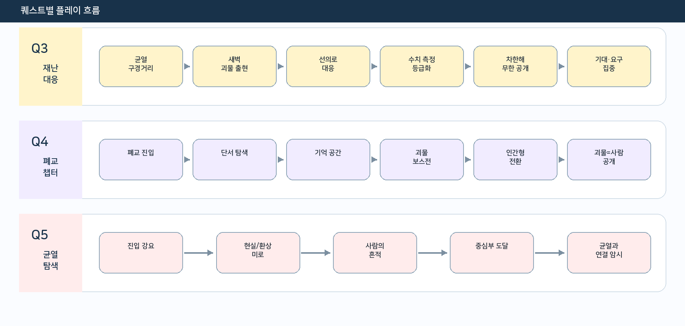

세부 설정
Q1 | 동생 심부름
플레이 목적 | 기본 이동, 상호작용, 대화, 물건 구매, 간단한 탐색을 자연스럽게 학습합니다.
이야기 목적 | 차한해가 가족 안에서 요구를 떠안는 위치에 있음을 일상적인 플레이로 보여줍니다.
주요 상황 | 편의점 품절 / 배송 트럭 재입고 암시 / 배달 주문과 주소 전달 / 회색 후드 판매자 구분
트리거/조건 | 집안일 완료 후 외출 가능. 다이소 구매 후 배송 트럭 등장. 동생 전화 수신 시 심부름 내용 갱신.
보상/기능 | 조작 숙달, 생활권 맵 개방, 차한해의 관계 설정 이해

Q2 | 공원 청소
플레이 목적 | 수거·분류 미니게임과 NPC 반응을 통해 플레이어가 공간 변화를 체감합니다.
이야기 목적 | 차한해의 선의가 보상 때문이 아니라 자발적으로 움직이는 성향임을 제시합니다.
주요 상황 | 축제 뒤 쓰레기 산 / NPC의 구경과 무관심 / 한도윤 합류 / 정리된 공간에 균열 출현
트리거/조건 | Q1 완료 후 공원 진입. 일정량 수거 시 NPC 반응 변화. 정리 진행도가 쌓이면 한도윤 등장 및 균열 컷신 발생.
보상/기능 | 한도윤 관계 제시, 자발적 선의 강조, 메인 재난 사건으로 전환

Q3 | 재난 대응
플레이 목적 | 구조, 회피, 전투, 수치 UI 확인을 통해 재난 상황의 규칙을 단계적으로 학습합니다.
이야기 목적 | 선의가 개인의 마음에서 사회의 등급·제도·강요로 바뀌는 과정을 보여줍니다.
주요 상황 | 균열 구경 인파 / 새벽 괴물 출현 / 선의로만 처치 가능 / 선의 수치 측정소와 등급화 / 차한해의 무한대 수치 공개
트리거/조건 | 균열 감시 이벤트 후 시간 경과. 첫 괴물 조우 시 일반 공격 실패. 구조 성공 후 선의 수치 UI와 제도 컷신 해금.
보상/기능 | 전투 규칙 이해, 선의 수치 시스템 공개, 사회적 압박의 시작

Q4 | 폐교 챕터
플레이 목적 | 폐교 탐색, 추격 회피, 단서 수집, 기억 공간 체험, 보스전을 결합합니다.
이야기 목적 | 괴물의 정체가 본래 사람이었음을 처음으로 밝히며 세계관의 의미를 전환합니다.
주요 상황 | 폐교 균열 조사 명령 / 교실과 복도에 남은 기억 / 학교폭력 기억 공간 / 괴물 보스전과 인간형 전환
트리거/조건 | 선의관리국 명령 수락 후 폐교 입장. 핵심 단서 획득 시 기억 공간 진입. 보스 HP 0 이후 우정 목걸이 연출로 2페이즈 전환.
보상/기능 | 괴물=인간 진실 공개, 사회 혼란 컷신, 후반부 윤리 갈등 강화

Q5 | 균열 탐색
플레이 목적 | 방향 반전, 거울 미로, 환상 공간, 중심부 탐색으로 후반부의 불안정한 공간감을 체험합니다.
이야기 목적 | 차한해와 균열의 연결을 드러내고, 희생 강요의 결말 선택을 준비합니다.
주요 상황 | 균열 내부 진입 강요 / 현실과 환상의 혼합 / 남겨진 사람들의 흔적 / 중심부 코어와 차한해의 연결
트리거/조건 | 괴물의 진실 공개 후 여론·명령 이벤트 발생. 미로 구간에서 후방의 차한해와 전방의 차한해가 겹치며 방향이 반전. 중심부 상호작용 시 진실 컷신 발생.
보상/기능 | 핵심 세계관 진실 공개, 엔딩 분기 기반, 차한해의 선택 압박 확정
조건 설계
퀘스트 | 부여 조건 | 발동 조건 | 진행 조건 | 완료 조건 | 완료 보상 조건
Q1 동생 심부름 | 주말 아침 튜토리얼 시작, 동생의 심부름 요청 | 집안일 완료 후 외출 | 변경되는 심부름을 따라 구매·주문·거래 진행 | 귀가 지점 도착 | 기본 조작 숙달, 생활권 맵 이해
Q2 공원 청소 | Q1 완료 후 공원 인근 진입 | 쓰레기로 엉망이 된 공원 발견 | 쓰레기 수거량·분류 성공률·NPC 반응 누적 | 공원 정리 진행도 충족 | 한도윤 관계 제시, 균열 사건 진입
Q3 재난 대응 | 균열 등장 이후 다음 날 새벽 | 첫 괴물 출현 및 시민 위험 상황 | 구조·회피·전투, 선의 수치 UI 확인 | 차한해 수치 공개 이벤트 도달 | 선의 수치 시스템, 사회 등급화 공개
Q4 폐교 챕터 | 선의관리국의 폐교 균열 조사 명령 | 폐교 입장 및 첫 단서 발견 | 층별 탐색, 기억 공간 체험, 보스전 | 괴물의 인간 정체 확인 | 괴물=사람 진실, 후반 갈등 심화
Q5 균열 탐색 | 괴물의 진실 공개 후 균열 내부 조사 강요 | 균열 진입 및 공간 왜곡 시작 | 거울 미로, 흔적 수집, 중심부 접근 | 코어 접촉 및 진실 컷신 | 세계관 핵심 진실, 엔딩 분기 준비

레벨 디자인 및 리소스 산출
장소별 NPC, 기믹, 연출, 목적 정리
장소 | NPC/대상 | 기믹·오브젝트 | UI·연출 리소스 | 설계 목적
집 | 차한해, 동생, 가족 | 집안일 오브젝트, 심부름 메모 | 대화창, 체크리스트 UI, 휴대폰 알림 | 차한해의 일상과 관계 설정
상가 동선 | 편의점 알바, 다이소 직원, 치킨집, 중고거래 NPC | 상품 진열대, 품절 안내, 배송 트럭, 회색 후드 NPC | 줄 형성, 전화/배달앱 UI, 트럭 사운드 | 기본 조작과 도시 생활권 학습
공원 | 축제 관람객, 한도윤 | 쓰레기 더미, 분리수거함, 축제 잔해, 첫 균열 | 공간 정리 상태 변화, 보랏빛 균열 이펙트 | 자발적 선의와 재난의 시작 연결
도심 재난 구역 | 시민, 경찰, 기자, 유튜버, 선의관리국 인력 | 괴물, 바리케이드, 방송 장비, 수치 측정 장치 | 생방송 UI, 선의 수치 UI, 군중 반응 | 선의의 사회적 제도화 표현
폐교 | 보스, 환영체, 과거 기억 속 학생들 | 교실, 복도, 보건실, 우정 목걸이, 단서 오브젝트 | 추격 연출, 기억 공간 전환, 2페이즈 보스전 | 괴물의 정체 공개와 감정적 전환
균열 내부 | 차한해의 환영, 남겨진 사람들의 흔적 | 거울 미로, 껍데기 사람들, 중심부 코어 | 방향 반전, 노이즈, 보라색 왜곡 이펙트 | 세계관 핵심 진실과 결말 선택 준비

콘텐츠 소개 및 플레이 학습 구조
Quest | 소개 콘텐츠 | 플레이 학습 | 서사 기능 | 주요 필요 리소스
Q1 | 생활권 탐색, 구매, 대화, 휴대폰 요청 | 기본 이동·상호작용·목표 갱신 | 차한해가 요구를 떠안는 일상 | 상가 맵, 상품/품절, 배송 트럭, 회색 후드 NPC
Q2 | 공간 정리, 분리수거, NPC 반응 | 수거·분류·진행도 변화 | 자발적 선의와 한도윤 관계 | 공원 상태 변화, 쓰레기 리소스, 균열 이펙트
Q3 | 재난 구조, 선의 전투, 수치 측정 | 구조·전투·UI 규칙 읽기 | 선의의 등급화와 강요의 시작 | 괴물, 시민, 선의 수치 UI, 방송 연출
Q4 | 폐교 탐색, 회피, 기억 공간, 보스전 | 단서 해석·추격 회피·전투 페이즈 | 괴물이 인간이었음을 공개 | 폐교 맵, 기억 공간, 우정 목걸이, 보스 리소스
Q5 | 균열 내부 미로, 환상 공간, 중심부 탐색 | 방향 반전·왜곡 공간 파악 | 차한해와 균열의 연결 암시 | 거울 미로, 사람 흔적, 코어, 노이즈 연출

